BAB IV

HASIL DAN PEMBAHASAN

Hasil Pengumpulan Sampel Tandan Kosong Kelapa Sawit (TKKS)
Pengumpulan sampel TKKS yang digunakan dalam penelitian ini diambil dari perkebunan kelapa sawit Tanjung Seumantoh, kec. Karang Baru, Kabupaten Aceh Tamiang, Aceh 24471.

Hasil Pengolahan TKKS
Pengolahan sampel untuk menghilangkan kotoran yang melekat pada sampel. Sampel TKKS yang telah diambil dan dikumpulkan dari Perkebunan Kelapa Sawit, kemudian disortasi basah. Setelah itu TKKS dicuci kemudian ditiriskan, dipotong serat TKKS ± 1 x 1 cm agar seragam, serat TKKS selanjutnya dikeringkan di udara terbuka sampai sampel benar-benar kering. Serat TKKS yang sudah kering selanjutnya dapat dibuat menjadi serbuk kasar dan diayak menggunakan ayakan mesh no.40 agar menjadi serbuk yang halus, hasil serbuk halus TKKS yang telah dilakukan 3 kali pengulangan pengayakan didapat sebanyak 2,724 kg. Hasil pengolahan sampel dapat dilihat pada lampiran 3

Hasil Isolasi Hemiselulosa
Hasil dari pengolahan sampel TKKS dilakukan isolasi hemiselulosa, diambil 250g serbuk TKKS diisolasi menggunakan pelarut NaOH dengan beberapa variasi konsentrasi. Untuk memastikan hasil isolasi hemiselulosa yang telah dilakukan maka dihitung nilai randemen dari hemiselulosa pada setiap variasi konsentrasi yang disajikan dalam tabel 4.1

Tabel 4. 1 Hasil Isolasi Hemiselulosa TKKS
No | Konsentrasi NaOH  (N) | Jumlah Sampel (g) | Hemiselulosa (g) | Randemen (%)
1. | 0,05 | 250 | 1 | 0,4 %
2. | 0,1 | 250 | 7,4 | 2,96 %
3. | 0,2 | 250 | 5,2 | 2,08 %
4. | 0,3 | 250 | 7 | 2,8 %
5. | 0,5 | 250 | 32,1 | 12,84 %

Berdasarkan penelitian ini mendapatkan randemen hemiselulosa yang terbaik sebanyak 12,84%. Perendaman serbuk TKKS dengan larutan NaOH akan menyebabkan molekul lignin terdegradasi pada bagian kristalin dan amorf serta sebagian hemiselulosa. Hemiselulosa memiliki stuktur amorf sehingga penggunaan NaOH dapat menghilangkan lignin sekaligus mengekstraksi hemiselulosa. Ion OH dari NaOH memutuskan ikatan-ikatan dari struktur dasar lignin yaitu ikatan aril-eter, karbon-karbon, aril-aril, alkil-alkil dan peningkatan konsentrasi NaOH memungkinkan degradasi dan pelarutan lignin, yang menyebabkan kemudahan terpisahnya selulosa dan hemiselulosa. NaOH memiliki sifat yang dapat memecahkan ikatan glikosida pada hemiselulosa. Semakin tinggi konsentrasi NaOH, semakin banyak ikatan glikosida yang terpecah, sehingga hemiselulosa yang terkait dengan polisakarida lainnya menjadi lebih mudah larut dan diisolasi. Dan perendaman dengan larutan etanol 70% gunanya untuk menambah jumlah hemiselulosa yang mengendap sehingga mudah dipisahkan dari larutan karena hemiselulosa tidak larut dalam pelarut etanol. Perbedaan jumlah hasil hemiselulosa ni disebabkan karena dalam proses pengerjaannya. Konsentrasi NaOH berpengaruh signifikan terhadap isolasi hemiselulosa. Semakin tinggi konsentrasi NaOH semakin tinggi kelarutan lignoselulosa termasuk hemiselulosa yang meningkatkan rendemen hasil isolasi. Penelitian ini menunjukkan bahwa pada konsentrasi NaOH 0,5N, kadar hemiselulosa yang dihasilkan juga meningkat, sebanding dengan peningkatan konsentrasi NaOH. Dari hasil randemen yang didapat konsentrasi NaOH 0,5N yang akan digunakan untuk proses pembuatan sediaan dikarenakan hasilnya lebih tinggi dibandingkan konsentrasi yang lainnya yaitu 12,84% dan hasil isolasi hemiselulosa TKKS dapat dilihat pada lampiran 6

Hasil Karakteristik Hemiselulosa
Dari hasil yang didapatkan untuk memastikan bahwasanya hasil yang didapat dari isolasi hemiselulosa maka dilakukan lah karakteristik hemiselulosa diantaranya adalah :

Hasil Uji Organoleptis Hemiselulosa
Untuk mengetahui spesifikasi hemiselulosa TKKS yang diperoleh dari hasil isolasi maka dilakukan uji organoleptis. Pengujian organolepstis terdiri dari pengamatan secara kasat mata yaitu : pengamatan bentuk/tekstur, pengamatan warna, pengujian bau, dan pengujian rasa, dari hemiselulosa yang dihasilkan. Berikut hasil pengujian organoleptis hemiselulosa TKKS pada konsentrasi 0,05N, 0,1N, 0,2N, 0,3N, 0,5N disajikan dalam tabel 4.2
Tabel 4. 2 Hasil Uji Organoleptis Hemiselulosa TKKS
No | Pengujian Organoleptis | Hasil Uji
1. | Bentuk /Tekstur | Serbuk
2. | Warna | Coklat Tua
3. | Bau | Bau Khas
4. | Rasa | Tidak Berasa

Hasil Uji Kelarutan Hemiselulosa
Hasil uji kelarutan hemiselulosa TKKS menggunakan pelarut NaOH 0,1N, air panas, aquadest, etanol 70%, dan asam (CH₃COOH/asam asetat glasial). Berikut hasil pengujian kelarutan hemiselulosa TKKS pada konsentrasi 0,05N, 0,1N, 0,2N, 0,3N, 0,5N disajikan dalam tabel 4.3
Tabel 4. 3 Uji Kelarutan Hemiselulosa TKKS
No | Pelarut | Hasil Kelarutan | Hasil Peneliti Sebelumnya  (Muchlisyam, 2014)
1. | Basa (NaOH 0,1N) | Mudah Larut | Mudah larut
2. | Air Panas | Larut | Larut
3. | Aquadest | Sukar Larut | Sukar Larut
4. | Etanol 70% | Tidak larut | Tidak Larut
5. | Asam Asetat Glasial | Tidak Larut | Tidak Larut

Hasil uji kelarutan hemiselulosa TKKS tertera pada tabel 4.3 dari hasil tersebut menunjukkan bahwa hemiselulosa ini mudah larut dalam suasana alkali (NaOH 0,1N), larut dalam air panas, sukar larut dalam aquadest, tidak larut dalam etanol 70%, dan tidak larut dalam suasana asam (CH₃COOH/asam asetat glasial). Kelarutan suatu polimer termasuk karbohidrat, akan berkurang dengan semakin tinggi bobot molekulnya. Tujuannya untuk mengidentifikasi hemiselulosa secara kualitatif (Muchlisyam, 2014). Dari hasil tersebut dapat dilihat tidak ada perbedaan hasil kelarutan hemiselulosa TKKS dengan hasil uji kelarutan pada peneliti sebelumnya. Hasil uji kelarutan hemiselulosa dapat dilihat pada lampiran 7

Hasil Analisis FTIR
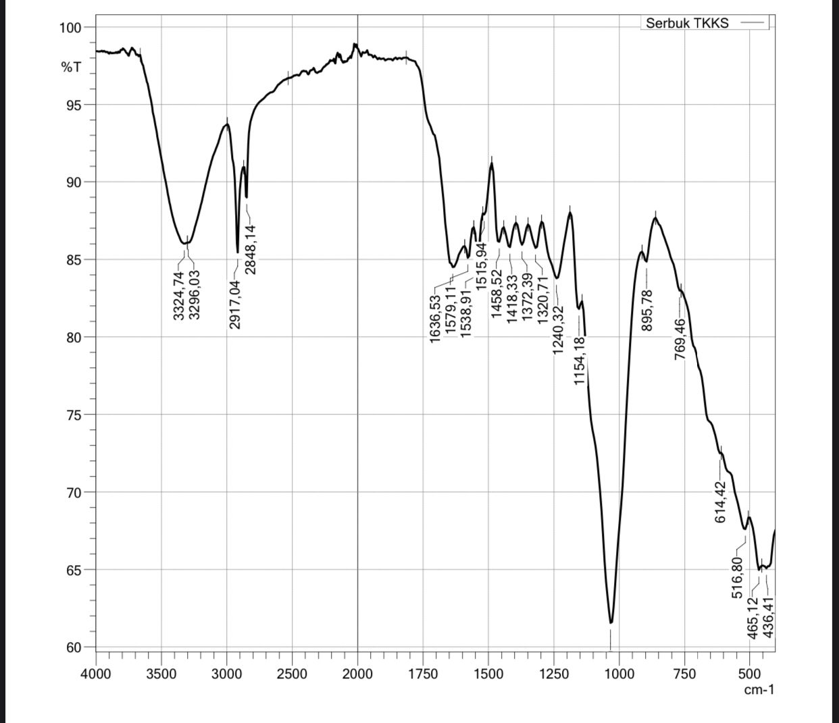
Setelah diperoleh hemiselulosa TKKS hasil isolasi maka selanjutnya dianalisis menggunakan spektrofotometer inframerah FTIR (Fourier transform infrared). Analisis secara FTIR untuk melihat gugus fungsi hemiselulosa dilakukan dengan menggunakan pellet KBr. Adapun grafik serapan FTIR serbuk TKKS dan serbuk hemiselulosa TKKS pada konsentrasi 0,05N, 0,1N, 0,2N, 0,3N, 0,5N dapat dilihat pada Gambar 4.1 dan Gambar 4.2

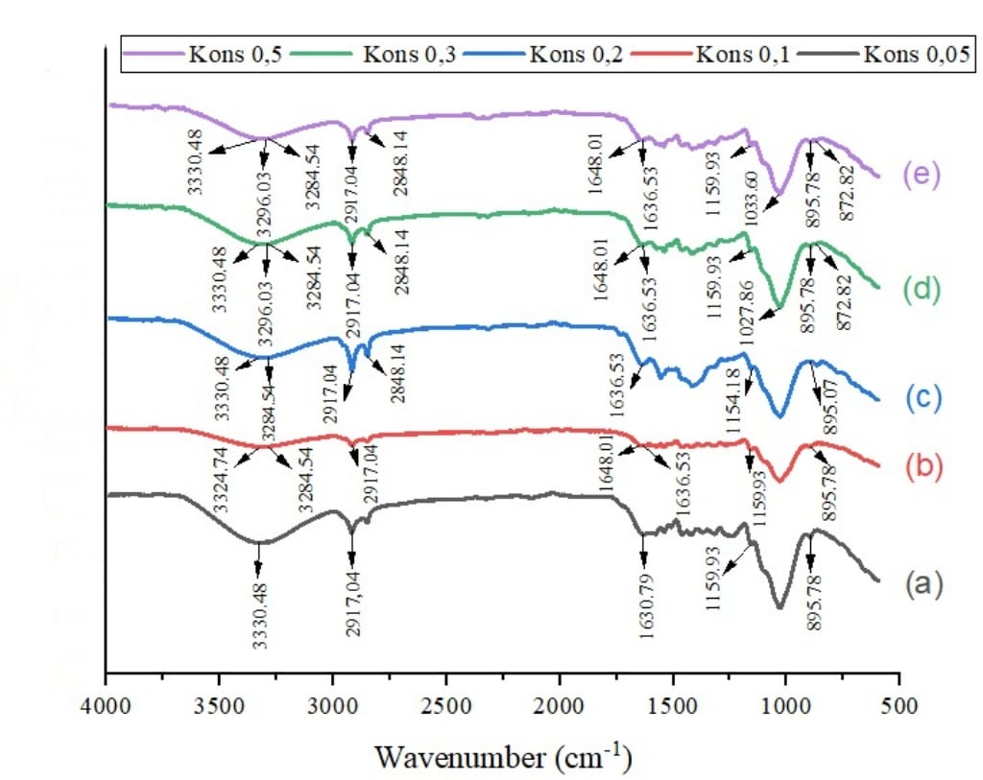
Gambar 4. 1 Grafik Serapan FTIR Serbuk TKKS

Gambar 4. 2 Grafik Serapan FTIR Hemiselulosa TKKS
Adapun hasil FTIR pada serbuk TKKS dan serbuk hemiselulosa TKKS dapat dilihat pada Tabel 4.4
Tabel 4. 4 Daerah Serapan FTIR Serbuk TKKS dan Serbuk Hemiselulosa TKKS
Daerah Frekuensi (cm⁻¹) |  |  |  |  |  |  | Ikatan dan Jenis Gugus Fungsi
No | Serbuk TKKS | 0,05N | 0,1N | 0,2N | 0,3N | 0,5N | Ikatan dan Jenis Gugus Fungsi
1. | 3324,74 cm⁻¹ | 3330,48 cm⁻¹ | 3324,74 cm⁻¹ | 3330,48 cm⁻¹ | 3330,48 cm⁻¹ | 3330,48 cm⁻¹ | O-H  peregangan  (stretching)
2. | 2917,04 cm⁻¹ | 2917,04 cm⁻¹ | 2917,04 cm⁻¹ | 2917,04 cm⁻¹ | 2917,04 cm⁻¹ | 2917,04 cm⁻¹ | C-H  peregangan  (stretching)
3. | 2848,14  cm⁻¹ | 2848,14  cm⁻¹ | 2848,14  cm⁻¹ | 2848,14  cm⁻¹ | 2848,14  cm⁻¹ | 2848,14  cm⁻¹ | CH₃  peregangan  (stretching)
4. | 1636,53 cm⁻¹ | 1630,79 cm⁻¹ | 1648,01 cm⁻¹ | 1636,53 cm⁻¹ | 1648,01 cm⁻¹ | 1648,01 cm⁻¹ | C=O  penekukan  (bending)
5. | 1154,18 cm⁻¹ | 1159,93 cm⁻¹ | 1159,93 cm⁻¹ | 1154,18 cm⁻¹ | 1027,86 cm⁻¹ | 1033,60 cm⁻¹ | C-OH  peregangan  (stretching)
6. | 895,78 cm⁻¹ | 895,78 cm⁻¹ | 895,78 cm⁻¹ | 895,07 cm⁻¹ | 895,78 cm⁻¹ | 895,78 cm⁻¹ | C-C  peregangan  (stretching)
7. | 614,42 cm⁻¹ | - | - | - | - | - | C-Br  peregangan  (stretching)
8. | 516,80 cm⁻¹ | - | - | - | - | - | C-I  peregangan  (stretching)
Hasil uji FTIR pada serbuk TKKS adanya gugus fungsi O-H pada panjang gelombang 3324,74 cm⁻¹, terdapat gugus fungsi C-H pada panjang gelombang 2917,04 cm⁻¹, terdapat gugus fungsi CH₃ pada panjang gelombang 2848,14 cm⁻¹, terdapat gugus fungsi C=O pada panjang gelombang 1636,53 cm⁻¹, terdapat gugus fungsi C-OH pada panjang gelombang 1154,18 cm⁻¹, terdapat gugus fungsi C-C pada panjang gelombang 895,78 cm⁻¹, terdapat gugus fungsi C-Br pada panjang gelombang 614,42 cm⁻¹, terdapat gugus fungsi C-I pada panjang gelombang 516,80 cm⁻¹. Adapun hasil uji FTIR pada serbuk hemiselulosa TKKS konsentrasi 0,05N adanya gugus fungsi O-H pada panjang gelombang 3330,48 cm⁻¹, terdapat gugus fungsi C-H pada panjang gelombang 2917,04 cm⁻¹, terdapat gugus fungsi CH₃ pada panjang gelombang 2848,14 cm⁻¹, terdapat gugus fungsi C=O pada panjang gelombang 1630,79 cm⁻¹, terdapat gugus fungsi C-OH pada panjang gelombang 1159,93 cm⁻¹, terdapat gugus fungsi C-C pada panjang gelombang 895,78 cm⁻¹. Adapun hasil uji FTIR pada serbuk hemiselulosa TKKS konsentrasi 0,1N adanya gugus fungsi fungsi O-H pada panjang gelombang 3324,74 cm⁻¹, terdapat gugus fungsi C-H pada panjang gelombang 2917,04 cm⁻¹, terdapat gugus fungsi CH₃ pada panjang gelombang 2848,14 cm⁻¹, terdapat gugus fungsi C=O pada panjang gelombang 1648,01 cm⁻¹, terdapat gugus fungsi C-OH pada panjang gelombang 1159,93 cm⁻¹, terdapat gugus fungsi C-C pada panjang gelombang 895,78 cm⁻¹. Kemudian hasil uji FTIR pada serbuk hemiselulosa TKKS konsentrasi 0,2N adanya gugus fungsi fungsi O-H pada panjang gelombang 3330,48 cm⁻¹, terdapat gugus fungsi C-H pada panjang gelombang 2917,04 cm⁻¹, terdapat gugus fungsi CH₃ pada panjang gelombang 2848,14 cm⁻¹, terdapat gugus fungsi C=O pada panjang gelombang 1636,53 cm⁻¹, terdapat gugus fungsi C-OH pada panjang gelombang 1154,18 cm⁻¹, terdapat gugus fungsi C-C pada panjang gelombang 895,07 cm⁻¹. Kemudian hasil uji FTIR pada serbuk hemiselulosa TKKS konsentrasi 0,3N adanya gugus fungsi fungsi O-H pada panjang gelombang 3330,48 cm⁻¹, terdapat gugus fungsi C-H pada panjang gelombang 2917,04 cm⁻¹, terdapat gugus fungsi CH₃ pada panjang gelombang 2848,14 cm⁻¹, terdapat gugus fungsi C=O pada panjang gelombang 1648,01cm⁻¹, terdapat gugus fungsi C-OH pada panjang gelombang 1027,86cm⁻¹, terdapat gugus fungsi C-C pada panjang gelombang 895,07 cm⁻¹. Dan hasil uji FTIR pada serbuk hemiselulosa TKKS konsentrasi 0,5N adanya gugus fungsi fungsi O-H pada panjang gelombang 3330,48 cm⁻¹, terdapat gugus fungsi C-H pada panjang gelombang 2917,04 cm⁻¹, terdapat gugus fungsi CH₃ pada panjang gelombang 2848,14 cm⁻¹, terdapat gugus fungsi C=O pada panjang gelombang 1648,01cm⁻¹, terdapat gugus fungsi C-OH pada panjang gelombang 1033,60 cm⁻¹, terdapat gugus fungsi C-C pada panjang gelombang 895,07 cm⁻¹.

Tabel 4. 5 Hasil FTIR Hemiselulosa Tandan Kosong Kelapa Sawit dan Hasil Penelitian uji FTIR Hemiselulosa Tongkol Jagung Sebagai Pembanding
Hasil Uji FTIR Hemsiselulosa TKKS (Peneliti) |  |  | Hasil Uji FTIR Hemiselulosa Tongkol Jagung (pembanding)  (Dalimunthe, 2018)
No | Panjang Gelombang | Gugus Fungsi | Panjang Gelombang | Gugus Fungsi
1. | 3330,48 cm⁻¹ | O-H | 3437,15 cm⁻¹ | O-H
2. | 2917,04 cm⁻¹ | C-H | 2943,37 cm⁻¹ | C-H
3. | 1648,01 cm⁻¹ | C=O | 1635,64 cm⁻¹ | C=O
4. | 1033,60 cm⁻¹ | C-OH | 1041,56 cm⁻¹ | C-OH
5. | 895,78 cm⁻¹ | C-C | 891,11 cm⁻¹ | C-C
6. | 2848,14 cm⁻¹ | CH₃ | - | -
Berdasarkan Tabel 4.5 hasil uji FTIR yang diperoleh terdapat pada puncak gelombang 3330,48 cm⁻¹ rentang gugus O-H dari alkohol. Pada panjang gelombang 2917,04 cm⁻¹ menunjukkan rentang gugus C-H dari alkana. Pada puncak gelombang 2848,14 cm⁻¹ menunjukkan rentang gugus CH₃ dari aldehid. Pada puncak gelombang 1648,01 cm⁻¹ rentang gugus C=O dari karbonil. Pada puncak gelombang 1033,60cm⁻¹ rentang gugus C-OH. Pada puncak gelombang 895,78 cm⁻¹ rentang gugus C-C dari aromatis, menunjukkan bahwa gugus fungsi yang terdapat pada hemiselulosa TKKS, hasil isolasi hampir sama dengan gugus fungsi yang terdapat pada struktur kimia hemiselulosa tongkol jagung pada peneliti terdahulu.

Hasil Analisis SEM (Scanning Electron Mikroscope)
Uji SEM dilakukan dengan menggunakan alat mikroskop elektron untuk mengamati struktur permukaan secara langsung. Berdasarkan analisis uji SEM diperoleh struktur serbuk halus hemiselulosa tandan kosong kelapa sawit dalam berbagai ukuran perbesaran yang dapat dilihat pada Gambar 4.3
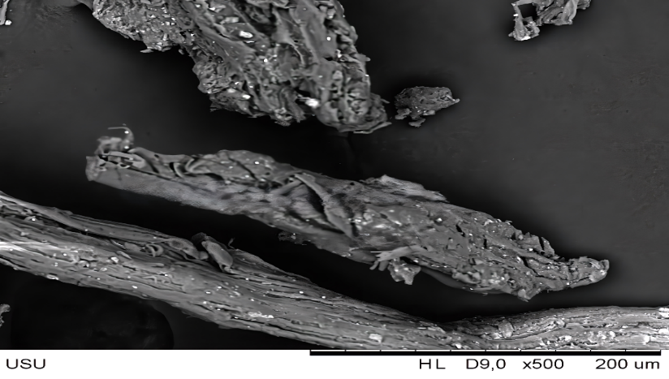

Hasil SEM serbuk hemiselulosa TKKS perbesaran 500X

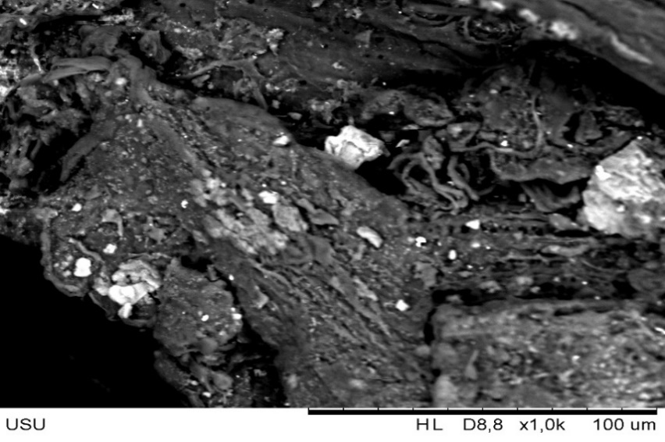

Hasil SEM serbuk hemiselulosa TKKS perbesaran 1,0k X

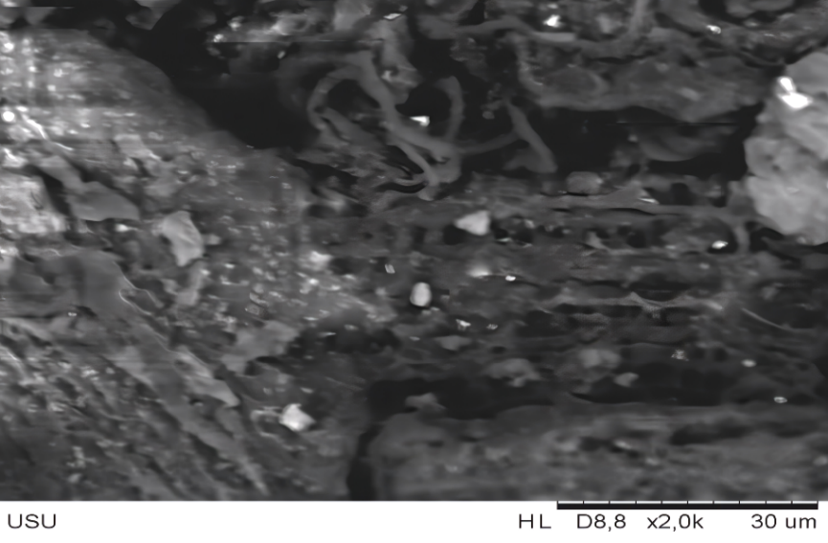

Hasil SEM serbuk hemiselulosa TKKS perbesaran 2,0k X
Gambar 4. 3 Struktur Hemiselulosa TKKS
Berdasarkan Gambar 4.3 Pada hasil uji SEM serbuk hemiselulosa perbesaran x 500 terlihat bahwasanya TKKS yang dilakukan proses alkalisasi memiliki struktur permukannya yang kasar dan berserat. Proses alkalisasi berfungsi untuk memutus ikatan hidrogen dari struktur ikatan sehingga meningkatkan kekasaran permukaan serat. Dan pada Gambar 4.3 Struktur uji SEM hemiselulosa TKKS pada perbesaran x 1,0k menunjukkan struktur hemiselulosa terlihat jelas rongga-rongga partikel dan tidak beraturan. Hal ini sesuai dengan literatur yang menyatakan bahwa hemiselulosa memiliki sifat hidrofilik dan mudah larut dalam alkali (Indrainy, 2005).

Pembuatan Formulasi Sediaan Emulsi
Pembuatatan sediaan emulsi minyak ikan dibuat dalam 6 formula (F0, F1, F2, F3, F4, F5). Pada formula F0 merupakan blanko emulsi, pada formula F1 merupakan standart emulsi, pada formula F2, F3, F4, F5 yang mengandung konsentrasi hemiselulosa TKKS yang berbeda. Komposisi keempat formula tertera pada tabel 3.2 pembuatan sediaan emulsi minyak ikan dilakukan sesuai dengan metode penelitian Ningsih (2018) dengan beberapa modifikasi. Gom arab sebagai emulgator yang berasal dari alam dan hemiselulosa TKKS sebagai emulgator yang akan dikombinasi kan dengan gom arab pada sediaan emulsi ini. Gom arab merupakan koloid hidrofilik polisakarida yang dapat berfungsi sebagai emulgator. Koloid hidrofilik berperan sebagai emulgator dengan cara menyelubungi globul minyak dengan lapisan multilayer untuk mencegah globul-globul untuk bersatu kembali. Senyawa-senyawa koloid hidrofilik tersebut diadsorpsi pada antar muka minyak-air dan akhirnya terbentuk lapisan hidrofilik di sekitar globul sehingga setiap molekul terikat pada beberapa titik pada antar muka minyak-air menurut penelitian Desplanques dan Dickinson dalam (Husni et al., 2019). Sebagai emulgator, gom arab dapat digunakan pada konsentrasi 10- 20% (Rowe, 2009).
Gliserin merupakan bahan pengental dan pemanis untuk meningkatkan viskositas emulsi yang digunakan luas baik secara oral maupun topikal dalam bidang farmasi. Gliserin juga sebagai zat pemanis yang umumnya digunakan pada sediaan oral yang memiliki tingkat kemanisan sekitar 0,6 kali lebih manis dari sukrosa. Gliserin dapat digunakan sebagai bahan pengental pada konsentrasi ≤ 30% (Rowe, 2009).Minyak ikan memiliki rasa dan bau yang tidak enak, oleh karena itu digunakan Oleum Cinnamomi sebagai corigen saporis dan corigen odoris untuk memperbaiki rasa dan bau obat. Oleum Cinnamomi yang digunakan memiliki aroma yang wangi dan tajam untuk menutupi bau minyak ikan. Kemudian untuk menghindari adanya pertumbuhan mikroba maka digunakan bahan yang berfungsi sebagai antimikroba atau pengawet. Bahan yang digunakan sebagai pengawet adalah nipagin. Nipagin dapat digunakan sebagai bahan pengawet pada konsentrasi 0,015-0,2 % (Rowe, 2009).

Hasil Pembuatan Emulsi
Pembuatan sediaan emulsi yang menggunakan PGA, hemiselulosa dan kombinasi semua bahan-bahan ditimbang sesuai dengan berat masing-masing. Pada sediaan emulsi dimasukkan didalam beaker glass Oleum Iecoris Aselli, PGA dan hemiselulosa sebagai emulgator dan pada emulsi, kemudian diaduk menggunakan magnetik stirer diatas hotplate dengan kecepatan 1000 rpm, kemudian ditambahkan aquadest diaduk sampai homogen, emulsi F1 berwarna putih pucat dan emulsi F2, F3, F4, dan F5 berwarna kecoklatan. Kemudian ditambahkan gliserin sampai mengental, kemudian ditambahkan nipagin sedikit demi sedikit diaduk menggunakan stirer hingga homogen, kemudian diteteskan Oleum Cinnamomi distirer selama 15 menit hingga didapatkan hasil yang diinginkan. Hasil pembuatan emulsi dapat dilihat pada lampiran 10

Evaluasi Sediaan Emulsi

Uji Organoleptis
Uji organoleptis dilakukan dengan mengamati warna, bentuk/tekstur, bau dari sediaan. Untuk hasil uji organoleptis sediaan emulsi dapat dilihat pada tabel 4.6

Tabel 4. 6 Hasil Uji Organoleptis
No | Formulasi | Pemeriksaan | Pengamatan Hari Ke-
No | Formulasi | Pemeriksaan | 1 | 3 | 7
1. | F0 (Formula 0) | Bentuk  Warna  Bau | Cairan kental | Cairan kental | Cairan kental
1. | F0 (Formula 0) | Bentuk  Warna  Bau | Putih yang memisah | Putih yang memisah | Putih yang memisah
1. | F0 (Formula 0) | Bentuk  Warna  Bau | Khas minyak ikan | Khas minyak ikan | Khas minyak ikan
2. | F1 (Formula 1)  PGA 14,5 g | Bentuk  Warna  Bau | Cairan kental | Cairan kental | Cairan kental
2. | F1 (Formula 1)  PGA 14,5 g | Bentuk  Warna  Bau | Putih susu | Putih susu | Putih susu
2. | F1 (Formula 1)  PGA 14,5 g | Bentuk  Warna  Bau | Khas minyak ikan | Khas minyak ikan | Khas minyak ikan
3. | F2 (Formula 2)  Hemiselulosa 14,5 g | Bentuk  Warna  Bau | Cairan kental | Cairan kental | Cairan kental
3. | F2 (Formula 2)  Hemiselulosa 14,5 g | Bentuk  Warna  Bau | Coklat | Coklat | Coklat
3. | F2 (Formula 2)  Hemiselulosa 14,5 g | Bentuk  Warna  Bau | Khas minyak ikan | Khas minyak ikan | Khas minyak ikan
4. | F3 (Formula 3)  PGA 7,25 g  Hemiselulosa 7,25 g | Bentuk  Warna  Bau | Cairan kental | Cairan kental | Cairan kental
4. | F3 (Formula 3)  PGA 7,25 g  Hemiselulosa 7,25 g | Bentuk  Warna  Bau | Coklat | Coklat | Coklat
4. | F3 (Formula 3)  PGA 7,25 g  Hemiselulosa 7,25 g | Bentuk  Warna  Bau | Khas minyak ikan | Khas minyak ikan | Khas minyak ikan
5. | F4 (Formula 4)  PGA 4,83 g  Hemiselulosa 9,66 g | Bentuk  Warna  Bau | Cairan kental | Cairan kental | Cairan kental
5. | F4 (Formula 4)  PGA 4,83 g  Hemiselulosa 9,66 g | Bentuk  Warna  Bau | Coklat | Coklat | Coklat
5. | F4 (Formula 4)  PGA 4,83 g  Hemiselulosa 9,66 g | Bentuk  Warna  Bau | Khas minyak ikan | Khas minyak ikan | Khas minyak ikan
6. | F5 (Formula 5)  PGA 9,66 g  Hemiselulosa 4,83 g | Bentuk  Warna  Bau | Cairan kental | Cairan kental | Cairan kental
6. | F5 (Formula 5)  PGA 9,66 g  Hemiselulosa 4,83 g | Bentuk  Warna  Bau | Coklat | Coklat | Coklat
6. | F5 (Formula 5)  PGA 9,66 g  Hemiselulosa 4,83 g | Bentuk  Warna  Bau | Khas minyak ikan | Khas minyak ikan | Khas minyak ikan

Dari tabel 4.6 dapat terlihat dari pengujian organoleptis keenam formulasi pada hari ke-1 sampai hari ke-7 tidak menunjukkan perbedaan yang sangat signifikan dari segi bau pada sediaan, keenam sediaan memiliki bau khas minyak ikan, tetapi dari segi warna F0 menghasilkan warna yang berbeda yaitu warna putih yang memisah, hal ini karena terjadinya pemecahan globul emulsi pada formulasi blangko. Sedangkan untuk F1 yaitu formulasi standar menghasilkan warna putih susu. Dan pada sediaan F2, F3, F4, F5 yaitu formulasi yang menggunakan hemiselulosa TKKS menghasilkan warna kecoklatan. Perbedaan warna disebabkan oleh warna dari emulgator yang digunakan. Hasil uji organoleptis dapat dilihat pada lampiran 11

Uji Homogenitas
Uji homogenitas dilihat secara visual untuk menunjukkan bahwa semua sediaan homogen dan tidak terlihat adanya butiran kasar pada sediaan emulsi. Dapat dilihat pada tabel 4.7 untuk hasil uji homogenitas
Tabel 4. 7 Hasil Uji Homogenitas
No | Formulasi | Homogenitas Pada Hari Ke-
No | Formulasi | 1 | 3 | 7
1. | F0 (Formula 0) | homogen | homogen | homogen
2. | F1 (Formula 1)  PGA 14,5 g | homogen | homogen | homogen
3. | F2 (Formula 2)  Hemiselulosa 14,5 g | homogen | homogen | homogen
4. | F3 (Formula 3)  PGA 7,25 g  Hemiselulosa 7,25 g | homogen | homogen | homogen
5. | F4 (Formula 4)  PGA 4,83 g  Hemiselulosa 9,66 g | homogen | homogen | homogen
6. | F5 (Formula 5)  PGA 9,66 g  Hemiselulosa 4,83 g | homogen | homogen | homogen

Dari tabel 4.7 tertera bahwa formula F0, F1, F2, F3, F4, F5 pada hari ke-1 sampai hari ke-7 homogen, dikarenakan tidak terlihat adanya butiran kasar pada objek glass. Hal ini membuktikan bahwa bahan secara keseluruhan tercampur sempurna. Hasil uji homogenitas dapat dilihat pada lampiran 11

Uji pH
Analisis pH bertujuan untuk memastikan sediaan emulsi yang dihasilkan memiliki pH asam atau basa. Kebanyakan obat senyawa organik asam atau basa lemah sehingga absorbsinya sangat dipengaruhi oleh pH. Standart pH emulsi antara 5-7,5. Hasil dapat dilihat pada tabel 4.8 untuk hasil uji pH
Tabel 4. 8 Hasil Uji pH
No | Formulasi | Pengamatan Pada Hari Ke-
No | Formulasi | 1 | 3 | 7
1. | F0 (Formula 0) | 3,29 | 3,29 | 3,29
2. | F1 (Formula 1)  PGA 14,5 g | 5,61 | 5,21 | 5,10
3. | F2 (Formula 2)  Hemiselulosa 14,5 g | 8,78 | 8,57 | 8,00
4. | F3 (Formula 3)  PGA 7,25 g  Hemiselulosa 7,25 g | 8,47 | 8,08 | 7,83
5. | F4 (Formula 4)  PGA 4,83 g  Hemiselulosa 9,66 g | 8,55 | 8,47 | 8,29
6. | F5 (Formula 5)  PGA 9,66 g  Hemiselulosa 4,83 g | 7,78 | 7,47 | 7,28
Dari tabel 4.8 tertera bahwa hasil uji pH yang telah dilakukan pada penelitian ini terlihat bahwasanya pH formula F0 stabil dikarenakan formula blanko emulsi. pH dari formula F1 (standart) yang menunjukkan sediaan emulsi minyak ikan merupakan sediaan asam lemah karena masih berada pada rentang (4-7) dengan nilai pH keasamaan yang didapat masih aman untuk jenis sediaan oral karena pH nya mendekati pH yang diinginkan adapun faktor yang dapat memengaruhi penurunan pH itu disebabkan suhu penyimpanan, campuran C02 dengan air (Aprilya et al., 2021). Pada formula F2, F3, F4, nilai pH masing-masing formula belum memenuhi syarat. Diketahui bahwa semakin tinggi konsentrasi hemiselulosa dalam sediaan akan meningkatkan nilai pH. Hal ini disebabkan oleh pelarut pada saat pengisolasian hemiselulosa TKKS yang cenderung bersifat basa. Sehingga mampu mempengaruhi pH suatu sediaan. Berdasarkan hal tersebut perlu dipertimbangkan jumlah hemiselulosa yang digunakan dalam suatu sediaan oral agar tetap sesuai dengan standart pH yang dipersyaratkan dan menghindari dampak iritasi pada saluran cerna pada saat pemakaian. Pada formula F5 pada hari ke-3 dan hari ke-7 mengalami penurunan pH yang sudah memenuhi standart pH yang dipersyaratkan. Dan pada formula F1, F2, F3, F4 hasil pengujian pH juga mengalami penurunan pH sediaan emulsi pada hari ke-3 dan hari ke-7 karena pengaruh penyimpanan. Hasil uji pH dapat dilihat pada lampiran 11

Uji Tipe Emulsi
Pengujian tipe emulsi dilakukan untuk melihat tipe emulsi yang dihasilkan. Untuk hasil uji tipe emulsi pada sediaan emulsi dapat dilihat pada tabel 4.9

Tabel 4. 9 Hasil Tipe Emulsi
No | Formulasi | Pengamatan Pada Hari Ke-
No | Formulasi | 1 | 3 | 7
1. | F0 (Formula 0) | M/A | M/A | M/A
2. | F1 (Formula 1)  PGA 14,5 g | M/A | M/A | M/A
3. | F2 (Formula 2)  Hemiselulosa 14,5 g | M/A | M/A | M/A
4. | F3 (Formula 3)  PGA 7,25 g  Hemiselulosa 7,25 g | M/A | M/A | M/A
5. | F4 (Formula 4)  PGA 4,83 g  Hemiselulosa 9,66 g | M/A | M/A | M/A
6. | F5 (Formula 5)  PGA 9,66 g  Hemiselulosa 4,83 g | M/A | M/A | M/A

Dari tabel 4.9 tertera bahwa formula F0, F1, F2, F3, F4 dan F5 pada hari ke-1 sampai hari ke-7 pada pengujian tipe emulsi menghasilkan emulsi M/A yang artinya emulsi terdiri dari butiran minyak yang tersebar ke dalam air yang disebut minyak dalam air. Hal ini terjadi karena adanya zat pengemulsi (emulsifier) yang memungkinkan minyak dan air untuk bercampur. Hasil uji tipe emulsi dapat dilihat pada lampiran 11

Uji Redispersi
Pengujian redispersi dilakukan untuk melihat dalam berapa kali pengocokan sediaan emulsi dapat terdispersi dengan baik. Dapat dilihat pada tabel 4.10 untuk hasil uji redispersi
Tabel 4. 10 Tabel Hasil Uji Redispersi
No | Formulasi | Pengulangan Pada Hari Ke-
No | Formulasi | 1 | 3 | 7
1. | F0 (Formula 0) | 3x pengocokan | 3x pengocokan | 3x pengocokan
2. | F1 (Formula 1)  PGA 14,5 g | 5x pengocokan | 5x pengocokan | 5x pengocokan
3. | F2 (Formula 2)  Hemiselulosa 14,5 g | 4x pengocokan | 4x pengocokan | 4x pengocokan
4. | F3 (Formula 3)  PGA 7,25 g  Hemiselulosa 7,25 g | 7x pengocokan | 6x pengocokan | 6x pengocokan
5. | F4 (Formula 4)  PGA 4,83 g  Hemiselulosa 9,66 g | 7x pengocokan | 7x pengocokan | 6x pengocokan
6. | F5 (Formula 5)  PGA 9,66 g  Hemiselulosa 4,83 g | 6x pengocokan | 5x pengocokan | 5x pengocokan

Dari tabel 4.10 tertera bahwa Uji redispersi menunjukkan bahwa formula F0, F1 dan F2 memiliki jumlah pengocokan yang paling stabil pada hari ke-1 sampai hari ke-7 untuk dapat terdispersi kembali secara homogen. Pada formula F3 dan F4 pada hari ke-1 membutuhkan jumlah pengocokan yang paling banyak untuk dapat terdispersi kembali secara homogen. Sedangkan pada formula F0 membutuhkan jumlah pengocokan yang paling sedikit. Pada formula F3, F4 dan F5 dilihat pada hari ke-3 dan ke-7 diperlukan jumlah pengocokan yang lebih sedikit dibandingkan hari ke-1 pada uji redispersi. Hal ini disebabkan karena viskositas sediaan pada hari ke-1 hingga hari ke-7 semakin menurun sehingga akan lebih mudah untuk terdispersi homogen. Hasil uji redispersi dapat dilihat pada lampiran 11

Uji Viskositas
Uji viskositas dilakukan untuk mengetahui tingkat kekentalan dari sediaan yang dihasilkan. Dapat dilihat pada tabel 4.11 untuk hasil uji viskositas
Tabel 4. 11 Hasil Uji Viskositas
No | Formulasi | Pengamatan Pada Hari Ke-
No | Formulasi | 1 | 3 | 7
1. | F0 (Formula 0) | 111,5 cPs | 57,32 cPs | 46,02 cPs
2. | F1 (Formula 1)  PGA 14,5 g | 22,510 cPs | 19,690 cPs | 16,400 cPs
3. | F2 (Formula 2)  Hemiselulosa 14,5 g | 1,940 cPs | 1,510 cPs | 1,210 cPs
4. | F3 (Formula 3)  PGA 7,25 g  Hemiselulosa 7,25 g | 32,380 cPs | 30,780 cPs | 25,070 cPs
5. | F4 (Formula 4)  PGA 4,83 g  Hemiselulosa 9,66 g | 31,550 cPs | 29,800 cPs | 23,020 cPs
6. | F5 (Formula 5)  PGA 9,66 g  Hemiselulosa 4,83 g | 26,480 cPs | 22,050 cPs | 21,020 cPs

Dari tabel 4.11 tertera bahwa Uji viskositas ini untuk mengetahui tingkat kekentalan dari sediaan yang dihasilkan. Semakin tinggi viskositasnya maka sediaan tersebut semakin kental. Hasil pengamatan viskositas dalam cPs (centi poise) dari sediaan emulsi minyak ikan selama masa penyimpanan pada hari ke-1, ke-3, dan ke-7. Menurut SNI, nilai viskositas emulsi adalah 2.000-50.000 cPs (SNI 16-4399-1996) (Chandra, 2022). Hasil pengukuran menunjukkan viskositas emulsi F0 lebih rendah diantara keenam formula dikarenakan F0 merupakan blanko emulsi. Pada F2 dengan konsentrasi hemiselulosa 14,5 g memiliki viskositas yang rendah menurut penelitian husni (2019) viskositas yang terlalu rendah dapat menyebabkan emulsi terlalu encer, sehingga memungkinkan pemisahan fase terdispersi (seperti creaming) yang lebih cepat. Hal ini dapat mengurangi stabilitas emulsi dan membuatnya kurang nyaman digunakan. Dan pada F3 dengan konsentrasi PGA dan hemiselulosa masing-masing sebanyak 7,25 g bersifat paling kental. Perbedaan kekentalan berhubungan dengan meningkatnya jumlah droplet yang terbentuk, semakin banyak jumlah minyak yang ditambahkan maka semakin banyak jumlah droplet yang terbentuk. Emulsi pada F3 memiliki viskositas yang paling tinggi. Emulsi dengan konsentrasi minyak yang lebih tinggi, tetesan menjadi lebih kompak sehingga terjadi peningkatan viskositas dan interaksi antar droplet, dan dengan demikian menurunkan laju pemisahan (hadnadev et al., 2013). Selama masa penyimpanan, secara keseluruhan viskositas emulsi minyak ikan mengalami penurunan. Perubahan viskositas emulsi selama masa penyimpanan menunjukkan bahwa telah terjadi perubahan pada emulsi. Penurunan viskositas tersebut diikuti oleh penurunan stabilitas emulsi menunjukkan sediaan semakin encer dimana fase terdispersi akan mudah bergerak dalam fase luar sehingga peluang terjadinya tabrakan antar globul akan semakin tinggi dan mengakibatkan globul-globul cenderung bergabung menjadi partikel yang lebih besar (Traynor et al., 2013). Viskositas emulsi yang menurun selama penyimpanan juga dapat disebabkan oleh kenaikan temperatur sehingga menyebabkan viskositas minyak dan emulsifier menurun. Hasil pengukuran viskositas sediaan emulsi menghasilkan nilai yang termasuk dalam standart yang menunjukkan formula F1, F3, F4, F5 sudah memenuhi syarat sesuai SNI yaitu 2000-50.000 cPs. Hasil uji viskositas dapat dilihat pada lampiran 11

